
Кафедра истории и теории литературы
Тверского государственного университета

Тверской союз литераторов

Клуб «Big Ben»

Клуб «Ролевой чердак»

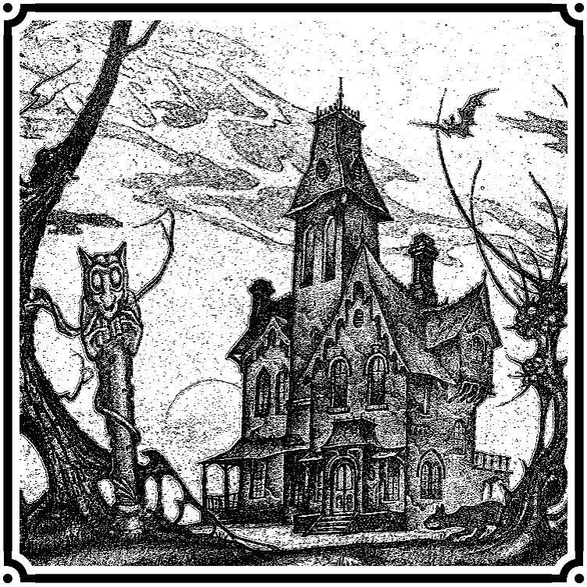

Страшные чтения

Конференц-фест

Тверь
30 октября – 1 ноября 2024
30 октября
Клуб Big Ben (улица Брагина, д. 2)

18-00
Открытие конференц-феста
Архетипы ужаса в видеоклипах 1980-х

18-30
Литературные чтения
Проза, поэзия, переводы
Ведущий – Роман Гурский
Участвуют –
Григорий Бакус, Марина Батасова,
Александр Глазырин, Алексей Горобий, Роман Гурский,
Николай Журавлев, Анастасия Липинская, Ольга Нек, Александр Сорочан

20-30
Самое страшное кино
Чужой (реж. Ридли Скотт, 1979)
Лекция Александра Сорочана и кинопоказ

31 октября
Клуб «Ролевой чердак»
(Смоленский пер., 25/55, офис 4, этаж 3)
Научные чтения

11-00
Ведет заседание Светлана Анатольевна Васильева

Константин Сергеевич Поздняков
О, жуткий внутренний мир, или «приоткрытая завеса»
в произведениях Д.Эллиот, З.Гиппиус и А.Зарина

Анастасия Михайловна Васильева
Ужасы русской провинции
в журнальной публицистике 1860-х годов

Ксения Романовна Белозерова
Ужасы прошлого в повестях Тургенева

Татьяна Викторовна Белова
«Страшная красота» Андрея Наврозова

Анна Алексеевна Рыбакова
Иллюстрации к произведениям Н.С. Лескова:
страхи и ожидания

Никита Алексеевич Синявский
Эротография Фобоса: рассказы Михаила Елизарова

Светлана Николаевна Еланская
«Учительский хоррор» в российском кино в структуре социально-культурных изменений

Ольга Константиновна Борисова
Человек перед лицом непознанного:
страх и иллюзии в песнях группы «Король и Шут»

Иван Андреевич Сапогов
Скрытый безумец как зловредный персонаж:
опыт антропологической герменевтики двух текстов современного нонфикшена

Евгений Викторович Петренко
Слово «страх» в российских медиатекстах
(на материале центральных и региональных СМИ)

14-30
Ведет заседание Анастасия Андреевна Липинская

Сергей Борисович Потемкин, Галина Евгеньевна Кедрова
«Страшное» у Чехова

Татьяна Борисовна Гвоздева
Атлеты Древней Эллады: страх поражения

Светлана Анатольевна Васильева
Типология страшных сюжетов Э.А. По

Алексей Викторович Горобий
Сюжеты о привидениях в немецкой литературе:
понятийный аспект

Анастасия Андреевна Липинская
«Неподдельный интерес и столь же неподдельное любопытство»: об авторских стратегиях А. Блэквуда
Илья Дмитриевич Крутов
Опасные враги и страшные друзья
на плакатах гражданской войны

Алина Алексеевна Соломонова
Возникновение кинопоэтики хоррора в немом кино:
к 150-летию со дня рождения Пауля Вегенера

Дато Гурамиевич Долидзе
Элементы хоррора в сеттинге ролевых игр других жанров

Александр Юрьевич Сорочан
Фантастика и хоррор: проблема жанровых дефиниций
и творчество Карла Якоби

18-30
Букинистический магазин «Что делать?»
(ул. Новоторжская, д. 4)
Жанровая литература и издательский мейнстрим
Встреча с переводчиками хоррора и мистики
Участвуют: Александр Глазырин (Москва)
и Анастасия Липинская (Санкт-Петербург)
Ведущий – Александр Сорочан

1 ноября
13-30
Экскурсия
Темная сторона Твери: ужасы и преступления
(по предварительной записи)
Экскурсовод – Марина Шандарова

16-00
Клуб «Ролевой чердак»
Вечер страшных игр
(по предварительной записи)

Закрытие

Координаторы – Михаил Архиреев, Александр Бахарев,
Роман Гурский, Ольга Козлова
Руководитель проекта – Александр Сорочан

